湖北医药学院网上缴费说明

- 使用360安全浏览器等最新版的主流浏览器极速模式打开网上缴费网站：https://zfpt.hbmu.edu.cn/te_pay_web/，输入用户名和密码。


- 进入系统后可查看自己的缴费信息，点击下方去缴费按钮，然后微信扫码支付即可完成线上支付：
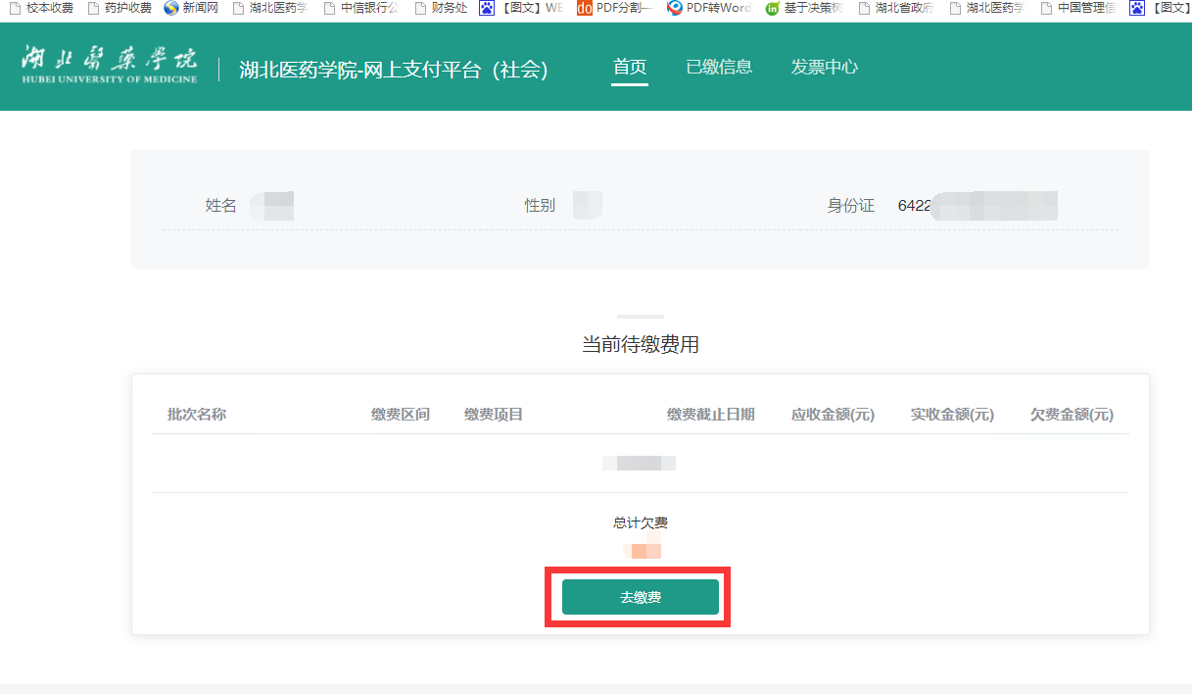

微信支付方式说明：选择微信扫码支付时，确认账单详情后使用微信扫码进行缴费。
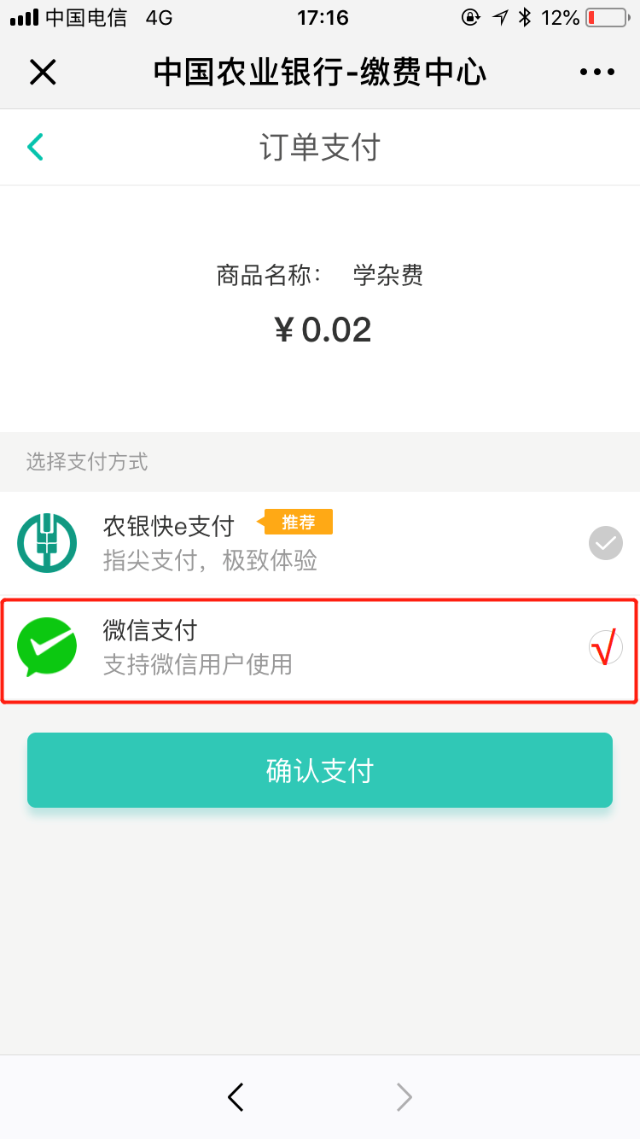
如出现二维码无法识别（主要表现为二维码不是正方形），请更新浏览器版本，推荐使用360安全浏览器极速模式等其他最新版本的主流浏览器。

